II Всероссийская викторина «Они жили во имя России…»
(исторические личности)
3 – 5 класс
Ответы

Внимание: за все правильные ответы по всем разделам – 100 баллов
За идентичные работы баллы снимаются

1. ЦАРИ И ПРАВИТЕЛИ РОССИИ
Ответ запиши буквами или цифрами (при выборе ответа).
Внимание: за каждый правильный ответ 4 балла + 1 балл дополнительно (№ 3)(всего 17 баллов)!
№ | Вопрос | Ответ
1 | Реши ребус и узнай имя правителя.  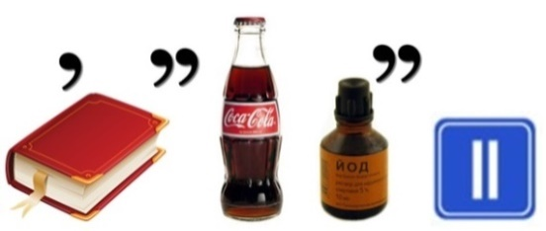 | Николай II
2 | 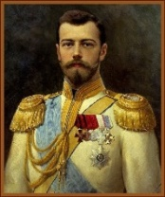  Этот российский император увлекался фотографией, ему нравилось смотреть кинофильмы. Любил читать книги, особенно на исторические темы. Курил папиросы с табаком, выращенным специально в Турции (подарок турецкого султана). О каком императоре идёт речь?  А) Николай I  Б) Николай II  В) Николай III | Б) Николай II
3 | Этот президент Российской Федерации – мастер спорта по самбо и дзюдо,  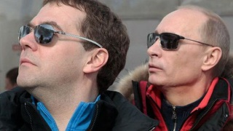  бывший разведчик, является лауреатом премии «Человек года». О каком президенте идёт речь?  Оценивание:  4 балла – правильно указаны фамилия и имя  + 1 балл за дополнительную информацию | Владимир Путин
4 | Найди соответствие между рядами (в первом ряду – изображение царя или князя, во втором – его заслуги). | 1 – Б  2 – В  3 – А
  - Пётр I | - Князь Владимир | - Екатерина II
  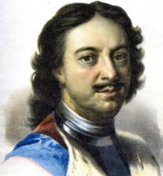 | 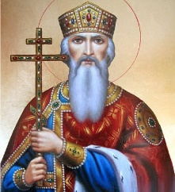 | 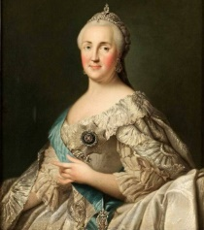
  А | Б | В
  Первые в России учебные заведения для женщин. | Основал и построил Санкт-Петербург. | Креститель Руси.

2. ВЕЛИКИЕ ПОЛКОВОДЦЫ РОССИИ
Ответ запиши словами или буквами (при выборе ответа).
Внимание: за каждый правильный ответ 4 балла + 1 балл дополнительно (№ 1) (всего 17 баллов)
№ | Вопрос | Ответ
1 | Реши ребус и узнай имя и фамилию полководца.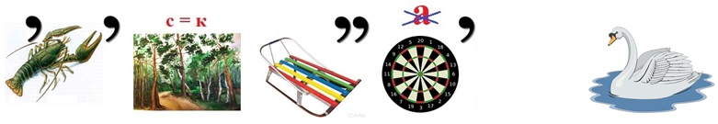  Оценивание: 4 балла – правильно указаны имя и фамилия полководца  + 1 балл за дополнительную информацию | Александр  Лебедь
2 | 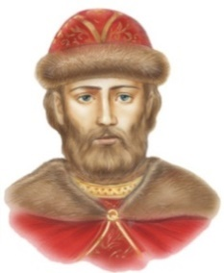  Князь Московский и Великий князь Владимирский, военачальник и политик, сыграл важную роль в объединении русских земель вокруг Москвы. Его главная военная победа – битва на Куликовом поле. О каком полководце идёт речь?  А) Александр Невский  Б) Дмитрий Донской  В) Дмитрий Пожарский | Б)  Дмитрий  Донской
3 | 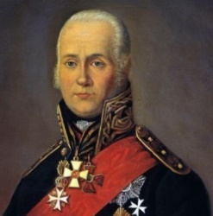  Русский адмирал. В Керченском сражении его смелые действия и неординарные решения сорвали планы турецкого флота по захвату Крыма. О каком полководце идёт речь?  А) Владимир Шмидт  Б) Александр Колчак  В) Федор Ушаков | В) Федор Федорович Ушаков
4 | Найди соответствие между рядами (в первом ряду – изображение полководца, во втором – что он сделал). | 1 – В  2 – А  3 – Б
  1) Александр Суворов | 2)Александр Невский | 3) Михаил Кутузов
  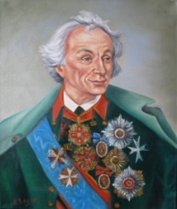 | 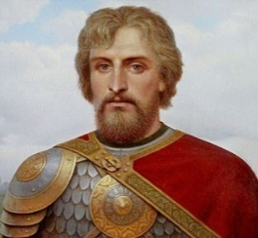 | 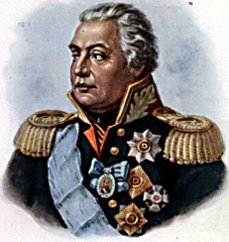
  А | Б | В
  Одержал победу над рыцарями в Ледовом побоище. | Победитель французской армии Наполеона. | Не проиграл ни  одного сражения.

3. ЛЮДИ НАУКИ
Ответ запиши словами или буквами (при выборе ответа).
Внимание: за каждый правильный ответ 4 балла + 2 балла дополнительно (№ 4) (всего 18 баллов))!
№ | Вопрос | Ответ
1 | 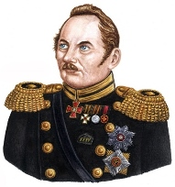  Российский военно-морской деятель, мореплаватель, адмирал. На фрегате «Надежда» под командованием Крузенштерна И.Ф. он участвовал в первом русском кругосветном плавании. Во время плаваний по Балтийскому и Черному морям проводил картографические и астрономические исследования. В 1819-1821 гг. возглавлял вторую российскую кругосветную экспедицию на шлюпах «Восток» и «Мирный». О каком исследователе идёт речь?  А) Фаддей Беллинсгаузен  Б) Витус Беринг  В) Владимир Русанов | А) Фаддей  Беллинсгаузен
2 | Реши ребус и узнай фамилию изобретателя.  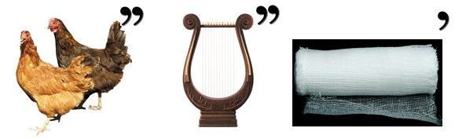 | Кулибин Иван Петрович
3 | Найди соответствие между рядами (в первом ряду – изображение учёного, во втором – что он сделал). | 1 – Б  2 – В  3 – А
  1) Александр Лодыгин | 2) Александр Попов | 3) Борис Розинг
  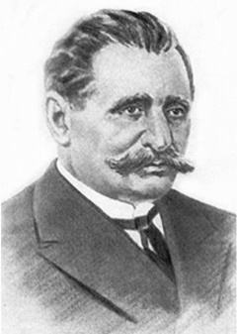 | 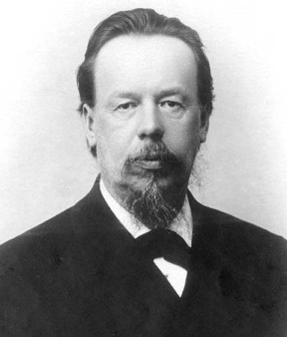 | 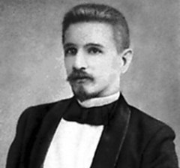
  А | Б | В
  Изобретатель телевидения. | Изобретатель лампы накаливания. | Изобрёл радио, построил первый в мире радиоприемник.
4 | По картинке определи, кто лишний?  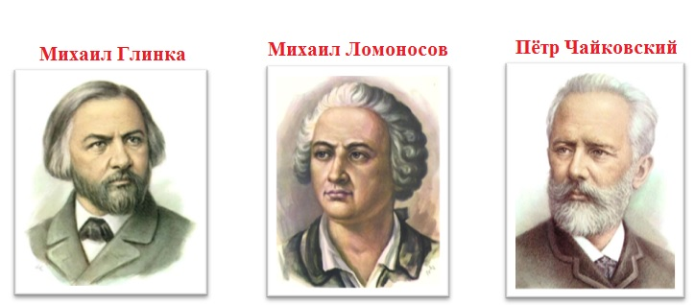  Оценивание: 4 балла – правильно указаны фамилия и имя, дано пояснение такого выбора + 1– 2 балла за дополнительную информацию об этом человеке | Михаил  Ломоносов

4. ЛЮДИ ИСКУССТВА
Ответ запиши словами или буквами (при выборе ответа).
Внимание: за каждый правильный ответ 4 балла + 2 балла дополнительно (№ 3 и № 4) (всего 18 баллов)
№ | Вопрос | Ответ
1 | Реши ребус и узнай имя одного из самых известных оперных певцов на современной сцене.  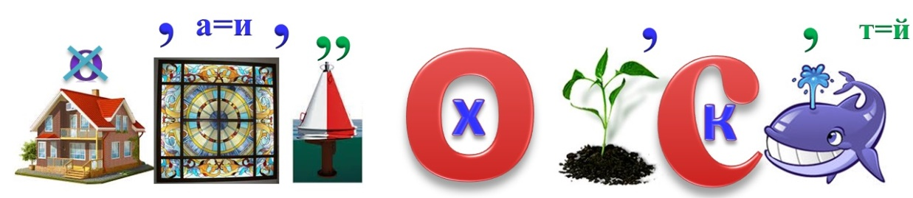 | Дмитрий Хворостовский
2 | Этот человек считается одним из сильнейших шахматистов всех времен. В 22 года стал самым молодым в истории чемпионом мира, неоднократно защищал титул. В 2005 году гроссмейстер объявил о завершении спортивной карьеры и занялся общественно-политической деятельностью. Назови этого шахматиста.  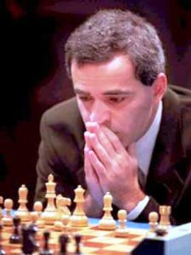  А) Анатолий Евгеньевич Карпов  Б) Владимир Борисович Крамник  В) Гарри Кимович Каспаров | В) Гарри Кимович Каспаров
3 | Определи, чьей кисти принадлежат эти картины.  Оценивание: 4 балла – правильно указаны фамилия и имя + 1 балл за дополнительную информацию | Михаилу Юрьевичу Лермонтову
  «Воспоминания о Кавказе» | «Вид Пятигорска» | «Крестовый перевал»
  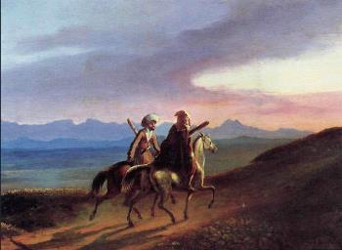 | 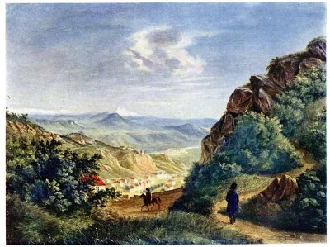 | 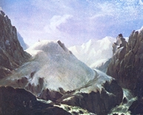
4 | 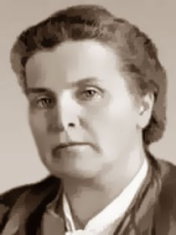  Назови имя известного скульптора, автора работы «Рабочий и колхозница». Эта скульптура была создана для международной выставки «Искусство, техника и современная жизнь», устроенной в Париже в 1937 году.  Оценивание: 4 балла – правильно указаны имя и фамилия + 1 балл за дополнительную информацию | Вера Игнатьевна Мухина,  Создание скульптурной группы «Рабочий и колхозница» — своего рода творческий подвиг художника — выдающегося мастера советской скульптуры Веры Игнатьевны Мухиной. Она вышла победительницей в состязании с крупнейшими ваятелями страны. Ведь в конкурсе на скульптуру для советского павильона приняли участие И. Д. Шадр, В. Н. Андреев, М. Г. Манизер. Лучшим был признан проект В. И. Мухиной

5. ЖЕНЩИНЫ В ИСТОРИИ РОССИИ
Ответ запиши словами или буквами (при выборе ответа).
Внимание: за каждый правильный ответ 4 балла + 1 балл дополнительно (№ 1) (всего 17 баллов)
№ | Вопрос | Ответ
1 | 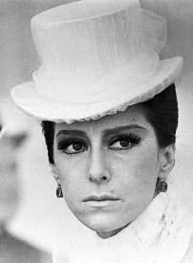  Она стала примой балериной сразу после окончания школы. За право пригласить ее к себе состязались лучшие балетные сцены мира. Она блистала в «Кармен», «Спящей красавице» и «Умирающем лебеде». Великая балерина покинула сцену только в 65 лет. О какой балерине идёт речь?  А) Галина Уланова  Б) Майя Плисецкая  В) Екатерина Максимова | Б) Майя Плисецкая
2 | Найди соответствие между рядами (в первом ряду – изображение женщины, во втором – её заслуги перед Отечеством). | 1 – В  2 – А  3 – Б
  1) Александра Николаевна Пахмутова | 2) Татьяна Анатольевна Тарасова | 3) Софья Васильевна Ковалевская
  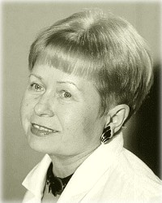 | 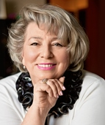 | 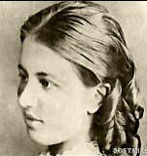
  А | Б | В
  Выдающийся российский тренер по фигурному катанию. Она подготовила больше будущих чемпионов мира и Олимпиад, чем какой-либо другой тренер в истории. | Российский математик, первая женщина член-корреспондент Петербургской академии наук. Кроме этого, она была поэтом, писателем, публицистом. | Музыканты говорят, что счастливая судьба песни исчисляется пятью годами, а её песни поют десятилетиями. Всего же их было написано более 400.
3 | 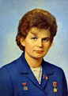  Если полёт Юрия Гагарина начался с его фразы «Поехали», то эта женщина-космонавт перед стартом космического корабля произнесла: «Эй! Небо, сними шляпу!» О ком идёт речь?  А) Валентина Терешкова  Б) Светлана Савицкая  В) Елена Кондакова | А) Валентина Терешкова
4 | 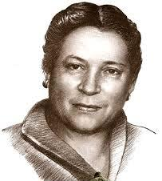  Стихи она начала писать еще в начальных классах гимназии. Мечтала стать балериной, окончила хореографическое училище. В 1925 году были опубликованы её первые стихотворения «Китайчонок Ван Ли» и «Мишка-воришка». Много ездила за рубеж, помогала детской интернациональной дружбе. В послевоенные годы стала организатором движения по поиску разлучённых во время войны семей. Через программу «Найти человека» на радио «Маяк 2» удалось соединить 927 разлучённых семейств. О какой женщине идёт речь?  Оценивание: 4 балла – правильно указаны фамилия и имя + 1 балл за дополнительную информацию | Агния Львовна Барто

6. «ДА, БЫЛИ ЛЮДИ В НАШЕ ВРЕМЯ…»
Ответ запиши словами или буквами (при выборе ответа).
Внимание: за каждый правильный ответ 3 балла + 1 балл дополнительно (№ 2) (всего 13 баллов)!
№ | Вопрос | Ответ
1 | 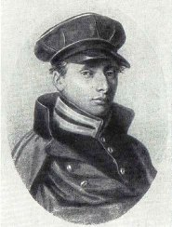  Писатель, лексикограф, этнограф. Основным делом его жизни было составление «Толкового словаря живого великорусского языка», к которому он приступил с 1819 года и продолжал работать в течение полувека. О ком идёт речь?  А) Сергей Иванович Ожегов  Б) Владимир Иванович Даль  В) Дмитрий Николаевич Ушаков | Б) Владимир Иванович Даль
2 | 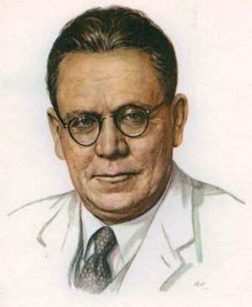  Поэт, переводчик, классик детской литературы. В 1923 году он издает свою первую книжку стихов для самых маленьких. Организовал и возглавил «Детский городок» – комплекс детских учреждений, включавший в себя и один из первых советских театров для детей. Назови этого человека.  Оценивание: 3 балла – правильно указаны имя и фамилия + 1 балл за дополнительную информацию | Самуил Яковлевич Маршак
3 | Найди соответствие между рядами (в первом ряду – изображение известной личности, во втором – высказывание этой личности). | 1 – В  2 – А  3 – Б
  1) Николай Васильевич Гоголь | 2) Александр Сергеевич Пушкин | 3) Лев Николаевич Толстой
  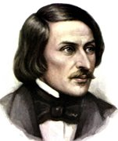 | 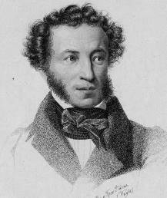 | 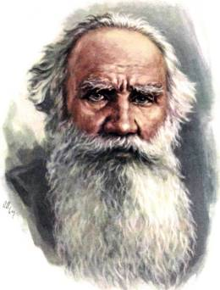
  А | Б | В
  Сказка – ложь, да в ней намек, // Добрым молодцам урок. | Никогда не беспокой другого тем, что ты можешь сделать сам. | Пример сильней правил.
4 | Реши ребус и узнай фамилию и имя русского путешественника, мореплавателя, одного из основателей Географического общества.  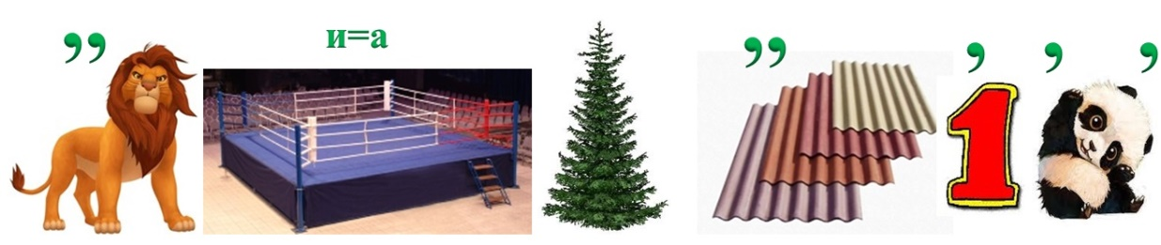 | Врангель Фердинанд Петрович

